在做一些测试工作的时候, 为了方便控制以及更快的进入真正的测试工作,可能需要搭建一个私有的以太坊网络.

而以太坊节点之间能够互相链接需要满足1)相同的协议版本2)相同的networkid,所以搭建私有网络最方便的方法就是通过geth命令中的--networkid选项,设置一个与主网不同的networkid(主网的networkid为1),这也是官方推荐的方法.

1. 环境配置

私链搭建有三宝，环境，终端和钱包。

* **Go环境(暂未需要)**

Go环境的安装还是算方便的，在不用理解各种目录的情况下，直接下载客户端安装好就ok了。以前Go是被墙了的，不过现在谷歌推出了中国开发者的[官网](https://link.jianshu.com/?t=https%3A%2F%2Fgolang.google.cn" \t "_blank)，但是我进去后也没看到下载。为了方便大家，我在网盘保存了一份，大家可以下载，[Windows版](https://link.jianshu.com/?t=https%3A%2F%2Fpan.baidu.com%2Fs%2F1nvWx8Op)密码:jq7a，[Linux版](https://link.jianshu.com/?t=https%3A%2F%2Fpan.baidu.com%2Fs%2F1oAondLS" \t "_blank)密码:ngbp，[Mac版](https://link.jianshu.com/?t=https%3A%2F%2Fpan.baidu.com%2Fs%2F1bqd36VH" \t "_blank)密码:lavf。想要了解具体Go环境安装及其目录关系，大家可以自行搜索。

* **Geth客户端(已打包在压缩包里)**

Windows的用户很方便，直接下载客户端即可。

// 百度网盘下载：大家可以[下载安装](https://link.jianshu.com/?t=https%3A%2F%2Fpan.baidu.com%2Fs%2F1dHjLt1R),密码:zzch

注意安装目录便为cmd运行geth命令目录

// 这是我的做法：于是，找一个位置创建空目录PrivChain，子目录下创建一个目录data，其子目录下存放节点数据如00、01……等目录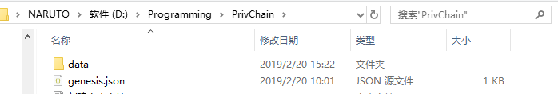

1. 创建以太坊初始区块文件（可直接用已有的创世文件）

genesis.json代码如下

{

"config": {

//区块链的ID，你随便给一个就可以

"chainId": 101,

//下面三个参数暂时不知道干啥的

"homesteadBlock": 0,

"eip155Block": 0,

"eip158Block": 0

},

//用来预置账号以及账号的以太币数量，应该也就是所谓的预挖

//我这里不需要预挖，所以给了个空对象

//如果需要可以这样加

//"alloc": {

//"0x0000000000000000000000000000000000000001": {"balance": "111111111"},

//"0x0000000000000000000000000000000000000002": {"balance": "222222222"}

//}

"alloc" : {},

//币基地址，也就是默认的钱包地址，因为我没有地址，所以全0，为空

//后面运行Geth后创建新账户时，如果Geth发现没有币基地址，会默认将第一个账户的地址设置为币基地址

//也就是矿工账号

"coinbase" : "0x0000000000000000000000000000000000000000",

//挖矿难度，你可以随便控制哦，这里设置的难度比较小，因为我喜欢钱来得快

"difficulty" : "0x4000",

//附加信息，随便填个文本或不填也行，类似中本聪在比特币创世块中写的报纸新闻

"extraData" : "",

//gas最高限制，以太坊运行交易，合约等所消耗的gas最高限制，这里设置为最高

"gasLimit" : "0xffffffff",

//64位随机数，用于挖矿，注意他和mixhash的设置需要满足以太坊黄皮书中的要求

//直接用我这个也可以

"nonce" : "0x0000000000000042",

//与nonce共同用于挖矿，注意他和nonce的设置需要满足以太坊黄皮书中的要求

"mixhash" : "0x0000000000000000000000000000000000000000000000000000000000000000",

//上一个区块的Hash值，因为是创世块，石头里蹦出来的，没有在它前面的，所以是0

"parentHash" : "0x0000000000000000000000000000000000000000000000000000000000000000",

//创世块的时间戳，这里给0就好

"timestamp" : "0x00"

}

1. 初始化区块节点

在geth安装目录下，新建文件夹，命名为data0，

并在geth安装路径下打开cmd运行命令：

geth --datadir data0 init genesis.json

1. 启动geth客户端节点，进入JavaScript控制台

geth --identity "TestNode1" --datadir "data0" --rpc --rpcapi "db,eth,net,web3" --rpcaddr "127.0.0.1" --rpcport "8486" --port "30304" --networkid "29382" console

使用命令 geth -h 可以查看geth 相关的帮助文档。这里我说几个常用的属性。

  　　--Identity : 节点身份标识，起个名字

 　　 --datadir : 指定节点存在位置，“data0”

  　　--rpc : 启用http-rpc服务器

 　　 --rpcapi : 基于http-rpc提供的api接口。eth,net,web3,db...

　　  --rpcaddr : http-rpc服务器接口地址：默认“127.0.0.1”

 　　 --rpcport : http-rpc 端口(多节点时，不要重复)

  　　--port : 节点端口号（多节点时，不要重复）

  　　--networkid : 网络标识符 随便指定一个id（确保多节点是统一网络，保持一致）

1. Geth常见命令

#查看相邻节点信息

admin.peers

#查看自身节点信息

admin.nodeInfo

#创建账户

　　 personal.newAccount("123456")

     #获取账户数组

        eth.accounts

     #解锁账户，转账时可使用

        personal.unlockAccount(eth.accounts[0], "123456")

    #节点主账户

       eth.coinbase

    #查看账户余额（挖矿使你的余额增多）

       eth.getBalance(eth.accounts[0])

    #启动，结束挖矿，写区块

       miner.start()，  miner.stop()

   下面是运行miner.start() 开始挖矿的运行示意图。

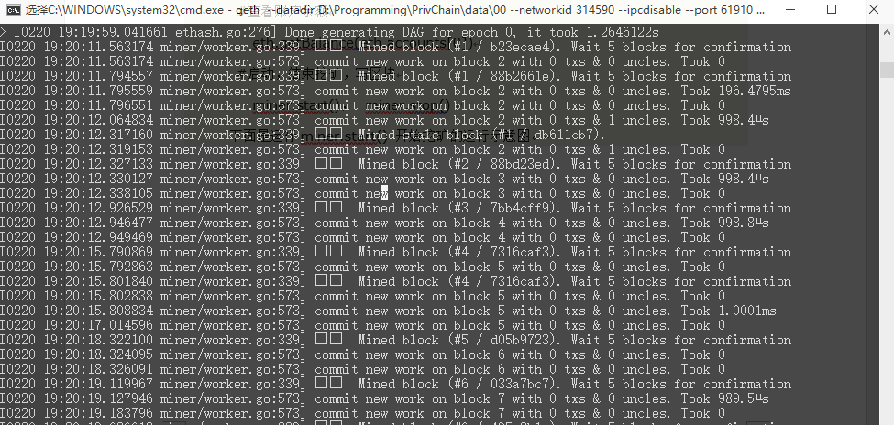

1. 连接根节点（whh的节点）

admin.addPeer("enode://f034e0f4be61c9ae612d9e1484b411719c586815e19c4e092ea72874cab05ff9cba81de7222519e64824e7410e5531b8a73a9657b430abdb80caefed7a45ddad@172.28.133.128:30304")

1. 配置多节点服务

 1.另外开一个cmd终端再初始化一个节点

geth --datadir D:\Programming\PrivChain\data\01 init D:\Programming\PrivChain\genesis.json

     “data\01”作为新节点的存储目录，同样使用 genesis.json作为初始化文件

 2. 启动新节点

geth --identity "TestNode2" --datadir "data1" --networkid 314590 --ipcdisable --port 61911 --rpcport 8201 console

 3. 给新节点创建一个账户，否则无法启动挖矿

      personal.newAccout(“123”)

 4.查看：新节点enode信息，使用你本机ip替换[::]（暂未清楚本机IP指的是局域网分配抑或公网的IP）



 5.重要：主节点添加新节点，使两节点连上同一个私有链上

admin.addpeer("enode://7c92b54d8f1488891a58c6d2fa9a4ac1cd70fda36f16cae6cb599212878a4e95fe9f36aed68c95e4934dcca59b698509ea84f5724dceebf7f248d9194f78460b@211.162.81.119:61911")

　  这里"enode://......." 填写你节点 admin.nodeInfo.enode 的信息

6. 如何确保两节点已连接（与教程结果不一致，十分苦恼，net.peerCount的数量一直在变）

     首先使用命令admin.nodeInfo，查看结果是否为空[]，另外在其中一个节点启动挖矿命令 miner.start()

1. 连接钱包（暂未成功，目前就到这里了）
2. 部署合约

首先解锁账户，输入命令personal.unlockAccount(eth.accouts[0], YourPassword)

在remix编译好合约代码，点击Details, 复制WEB3DEPLOY

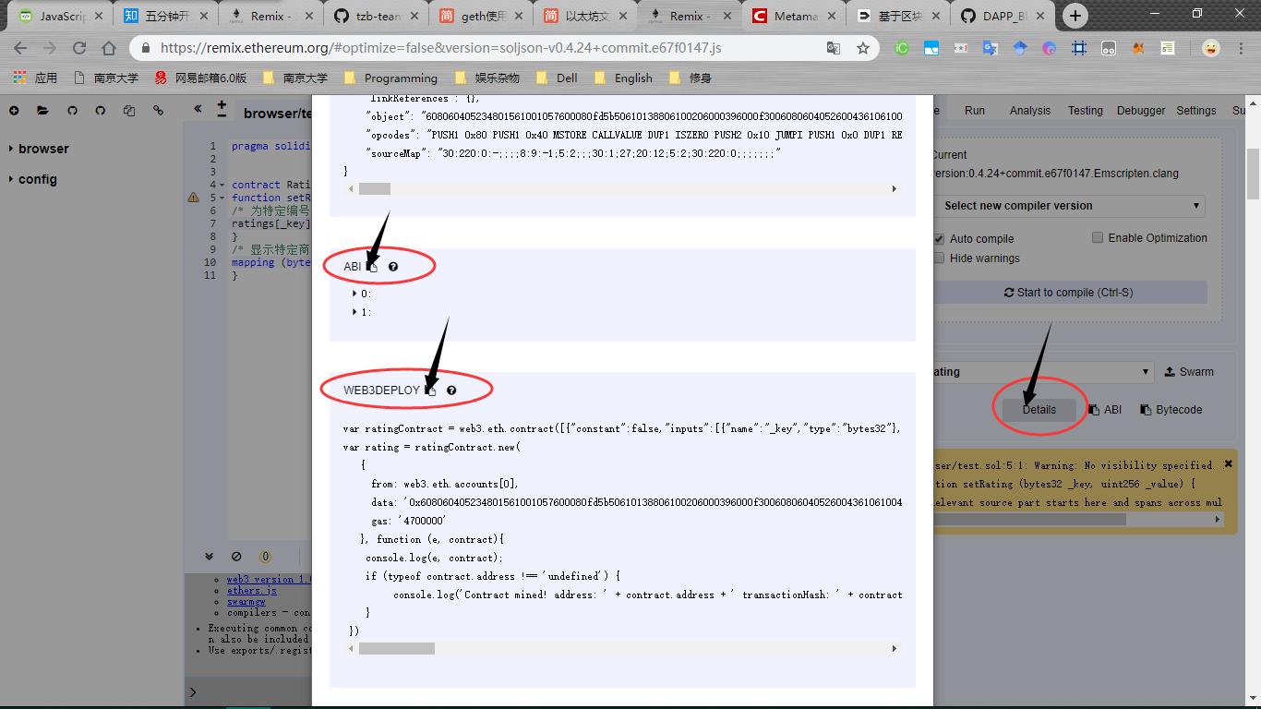粘贴在命令行中并输入，记下contract备用，并在编译页面记下ABI备用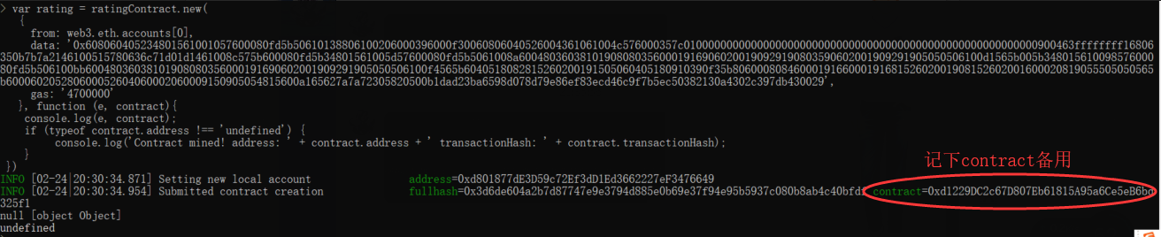

创建合约对象，将abi、contract\_addr替换为之前记下的字符串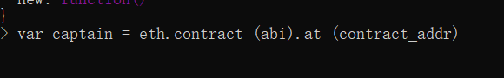

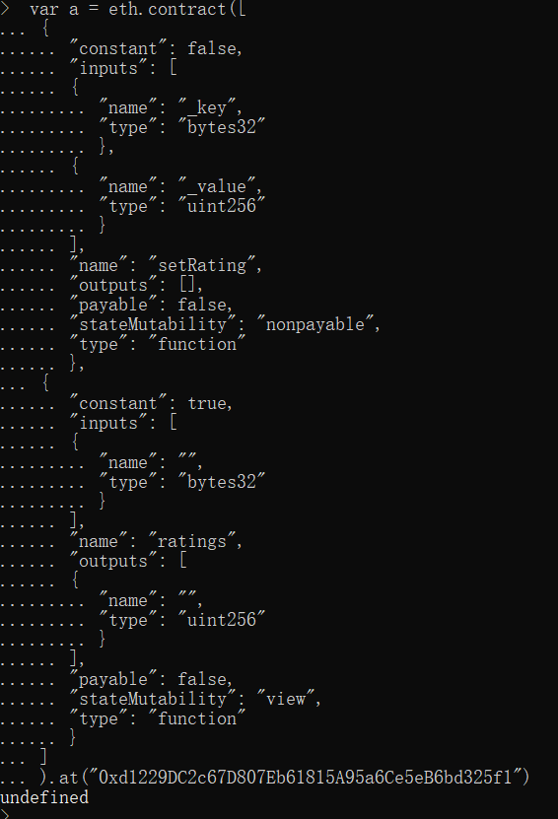

然后可以使用合约名和函数名调用合约。假设你想给1号商品打3分，则可以调用该合约名（见Web3 deploy菜单下的内容）的setRating函数，且需要用到合约对象的sendTransaction()方法来发起交易。并且可以使用rating合约重点ratings数组来显示1号商品的打分。

参考文章

<https://www.cnblogs.com/sumingk/articles/9030469.html?tdsourcetag=s_pcqq_aiomsg>

<https://www.cnblogs.com/zl03jsj/p/6858928.html>

<https://blog.csdn.net/u012654882/article/details/83062056?tdsourcetag=s_pcqq_aiomsg>

<https://www.jianshu.com/p/c53ede8fab36?tdsourcetag=s_pcqq_aiomsg>